**Задание I.1.1.** **Рассмотри картинку с изображением****аиста. Назови птицу.**

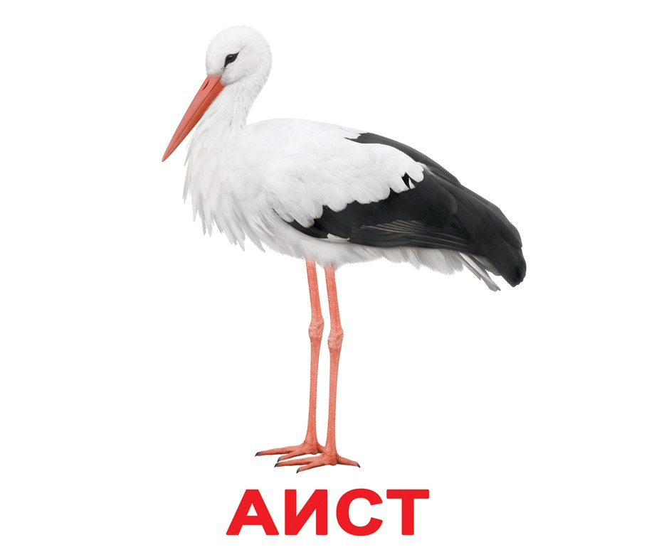

**аист**